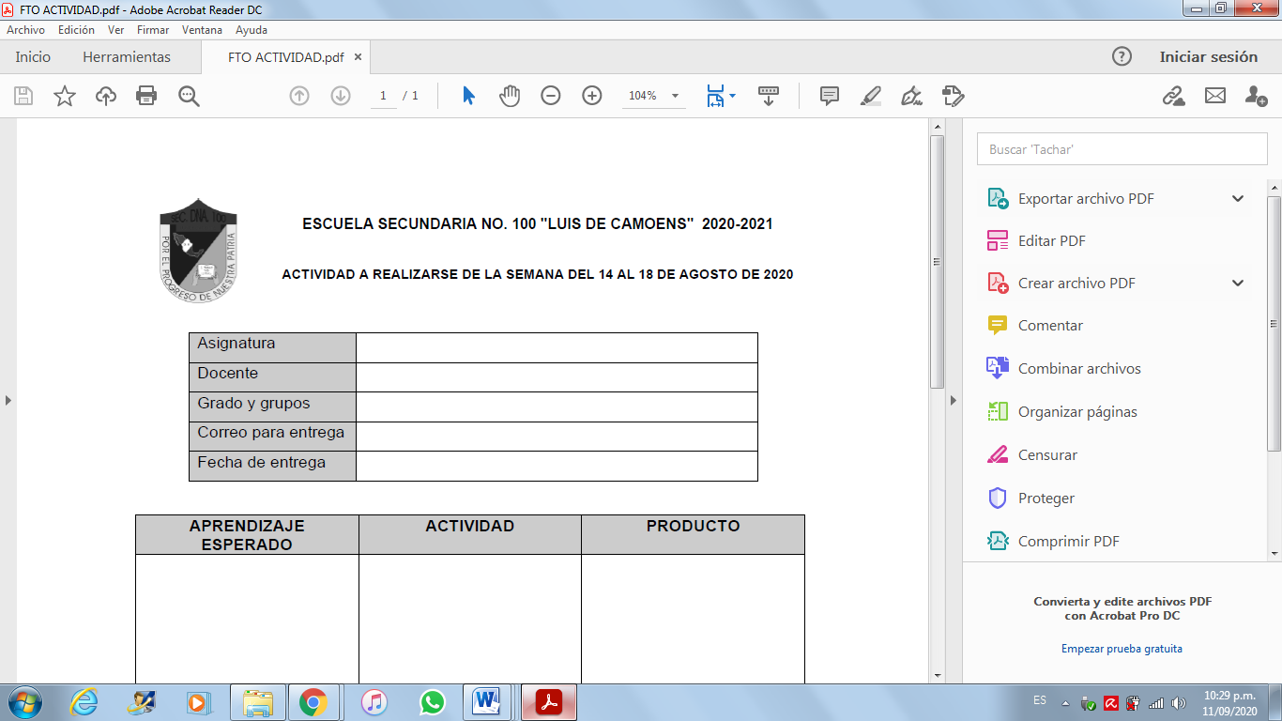

|  |
| --- |
| **ESCUELA SECUNDARIA NO. 100 "LUIS DE CAMOENS" 2021-2022**  **ACTIVIDADADES CORRESPONDIENTES A LA QUINCENA 07**  **DEL 05 AL 16 DE DICIEMBRE DE 2021** |

|  |  |
| --- | --- |
| **ASIGNATURA** | **AUTONOMIA CURRICULAR** |
| **DOCENTE** | **Haydee Centeno Blanco** |
| **GRADO Y GRUPOS** | **1º A, B, C, D, E y F.** |
| **MEDIO POR EL CUAL RECIBIRÁ LAS ACTIVIDADES.** | Enviar las actividades por correo electrónico  haydeecentenoblanco@gmail.com |
| **FECHA DE ENTREGA** | Fecha límite 16 de diciembre |
| **APRENDIZAJE ESPERADO** | **ACTIVIDAD** | **PRODUCTO** |
| Lectura de comprensión  Conocer suceso de la Historia relacionado con la lectura | *Indicaciones para la entrega:*  La actividad deberá realizarse en su cuaderno  **IMPORTANTE:**  -Poner nombre completo, grado y grupo en el trabajo.  -Cuidar ortografía  -Buena redacción  -Letra clara y visible  -Coherencia en las ideas  -Que la imagen del trabajo sea clara y visible.  **ACTIVIDAD 1**   * REALIZA LA LECTURA DEL TEXTO   **MIL GRUÑAS. (ANEXO 1)**  **Responde las siguientes preguntas en tu cuaderno**   1. ¿De qué trata el texto? 2. ¿Quiénes son los personajes principales? 3. ¿En qué año transcurre la historia? 4. ¿En qué Ciudad? 5. ¿Cómo se llama la Aldea donde viven los abuelos de Toshiro? 6. ¿A qué se dedicaban sus abuelos? 7. ¿Sabes cuál es la guerra que comentan los abuelos de Toshiro? 8. ¿Qué fue lo que ocurrió el 16 de agosto de 1945? 9. ¿Qué logro averiguar Thoshiro sobre Naomi, meses después de lo ocurrido? 10. ¿Qué opinión tengo sobre la lectura que realicé? 11. ¿Qué parte de la lectura te hace sentir alegre, triste o confundo? 12. Si escogieras ser un personaje de la historia, ¿Cómo te sentirías con lo que ocurre? 13. ¿recomendaría el texto a un amigo o familiar?, ¿qué le diría sobre él?  * Realiza un dibujo que ilustre el momento que te gusto de la historia * Investiga brevemente la leyenda de las grullas | Preguntas contestadas. |

**RÚBRICA O LISTA DE COTEJO**

|  |  |  |
| --- | --- | --- |
| **Rasgo a evaluar** | **Porcentaje o puntuación** | **Calificación** |
| SE VALORARÁN LOS SIGUIENTES ASPECTOS:   * ENTREGAR EN TIEMPO Y FORMA. * QUE LA ACTIVIDAD ESTE COMPLETA Y SE CUIDE LA ORTOGRAFÍA. * QUE LAS IDEAS TENGAN CLARIDAD Y COHERENCIA. | 10 pts. | **10** |